系（ 专业 ）
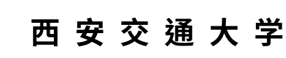系 (专业) 主任
批 准 日 期
毕业设计(论文)任务书
材料科学与工程 学院 材料科学与工程 系(专业) 42 班 学生 朱振伟
毕业设计(论文)课题 晶粒长大过程的相场法模拟
毕业设计(论文)工作自 2018 年 2 月 26 日起至 2018 年 6 月 12 日止
毕业设计(论文)进行地点： 材料科学与工程学院

课题的背景、意义及培养目标
相场法是当前对材料介观尺度组织、性能进行模拟的主要方法，晶粒长大在锻造、热处理等工艺中普遍存在。本选题旨在锻炼学生利用数值计算方法解决材料科学与工程中实际问题的能力。

设计(论文)的原始数据与资料
相场法基础源代码。

课题的主要任务
根据多晶生长的多相场模型，采用C++语言编程，编制多相场计算程序，模拟多晶组织的晶粒长大、粗化的过程。研究各工艺参数对多晶长大的影响，并与实验结果进行对比分析。

课题的基本要求(工程设计类题应有技术经济分析要求)
编制调试出多相场模拟的C++程序，模拟出多晶组织的晶粒长大过程。

完成任务后提交的书面材料要求(图纸规格、数量，论文字数，外文翻译字数等)
1、毕业论文约2万字；
2、外文翻译一篇约3千字。

主要参考文献
1. I.Steinbach, F.Pezzolla, A generalized field method for multiphase transformations using interface fields, Physica D 134 385-393,1999.
2. Tomohiro Takaki, et al , Multi-phase-field model to simulate microstructure evolutions during dynamic recrystallization, Materials Transactions, 49,2559-2565, 2008.

指导教师
接受设计(论文)任务日期
（注：由指导教师填写） 学生签名：
西 安 交 通 大 学
毕业设计(论文)考核评议书
学院 系(专业) 班级

指导教师对学生 所完成的课题为

的毕业设计(论文)进行的情况，完成的质量及评分的意见：

指导教师建议成绩：

指导教师
年 月 日

毕业设计(论文)评审意见书

评审意见：

评阅人建议成绩：
评阅人 职称
年 月 日

毕业设计(论文)答辩结果

院
系(专业)

毕业设计(论文)答辩组对学生 所完成的课题为

的毕业设计(论文)经过答辩，其意见为

并确定成绩为

毕业设计(论文)答辩组负责人
答辩组成员

年 月 日
论文题目：晶体长大过程的相场法模拟
学生姓名：朱振伟
指导教师：李梅娥
摘 要
随着计算机技术的快速发展，计算机计算能力的迅速提高，相场法成为了当前对材料介观尺度组织、性能进行计算模拟的主要方法，它主要是从热力学和动力学基本理论出发、采用弥散的方法来处理两相界面，克服了尖锐界面导致的缺陷，而本课题将要讨论的晶粒长大是在锻造工艺以及热处理等工艺中非常常见的，所以对它的研究具有非常重要的意义，并且在过去的十几年中，相场法被应用于材料科学中的各种问题。通过实验，我们很难观察晶体生长的情况，这是由于在传统的热加工过程中，无法实时观测到组织变化的过程，即使耗费巨大的人力、物力、财力也是很难做到的，这样就无法深刻了解在热加工过程中金属材料组织的具体变化，对金属材料的组织和性能无法做到准确的控制。而通过相场法模拟和材料冶金基本知识的结合，就可以模拟得到晶粒长大过程中组织复杂的形态和形状，也使得原本复杂的材料组织观察变得简单、清晰、高效。而本课题就是在研究晶体长大的过程，主要根据多晶生长的多相场模型，采用C++语言编程，编制多相场计算程序，以及paraview可视化软件来模拟多晶组织的晶粒长大、粗化的过程，通过相场模拟，可以很清楚地看到晶体长大过程中形态和形状的变化，并且在这个模型中使用的参数与实际材料的参数是一一对应的，所以借此还可以分析影响晶体长大的工艺参数以及产生的具体影响，并与实验结果进行对比分析，进而指导实际的工业生产活动，以此来缩短新材料的研发周期以及不断丰富材料科学的基本理论。

关 键 词：晶体长大；相场法；多相场模型；模拟；kim算法优化

Title: Phase-field Simulation of Crystal Growth
Name: Zhu Zhenwei
Supervisor: Li Meixi
ABSTRACT
With the rapid development of computer technology and the rapid increase in computer computing capability, the phase field method has become the main method for the computational simulation of the mesoscopic-scale organization and performance of materials. It is mainly based on the basic theories of thermodynamics and dynamics and adopts dispersion. The method to deal with the two-phase interface overcomes the defects caused by the sharp interface, and the grain growth to be discussed in this topic is very common in the forging process and heat treatment processes, so it has very important significance for its research. And in the past ten years, the phase field method has been applied to various problems in materials science. Through experiments, it is difficult to observe the growth of crystals. This is due to the fact that in the traditional hot processing process, the process of organizational change cannot be observed in real time, even if it takes a lot of manpower, material resources, and financial resources, it is difficult to do so. It is impossible to profoundly understand the specific changes in the organization of metal materials during hot processing, and it is impossible to accurately control the structure and properties of metal materials. The combination of the phase field simulation and material metallurgy basic knowledge can simulate the complex shape and shape of the grain growth process, and also make the original complex material structure observation simple, clear and efficient. This topic is to study the process of crystal growth, mainly based on the multi-phase field model of polycrystalline growth, using C++ language programming, the preparation of multi-phase field calculation program, and paraview visualization software to simulate the grain growth of polycrystalline organizations, In the coarsening process, the phase field simulation allows us to clearly see the changes in shape and shape during the crystal growth. The parameters used in this model correspond to the parameters of the actual material, so we also use this The process parameters affecting the growth of the crystal and the specific effects produced can be analyzed and compared with the experimental results to guide the actual industrial production activities, thereby shortening the development cycle of new materials and continuously enriching the basic theories of materials science.

KEY WORDS: Crystal growth; Phase field method; Multiphase field model; simulation; Kim algorithm optimization

目 录
1 绪论 1
1.1 前言 1
1.2 相场法 1
1.2.1 晶粒长大的模拟 1
1.3 选题意义及研究内容 1
1.3.1 选题意义 1
1.3.2 研究内容 1
2 多相场模型的建立及求解 5
2.1 多相场法 5
2.2 相场方程的数值计算方法 5
2.3 确定计算参数 5
2.4 多相场法的数值模拟流程 5
2.5 程序编程语言的选择 5
2.6 可视化处理方法 5
2.7 初始晶粒形状设置 5
3 晶粒长大过程中kim优化算法的实现 6
3.1 多相场模型计算时存在的问题 6
3.2 使用kim算法进行优化 6
3.3 优化后与优化前的性能比较 6
4 多相场模拟晶粒长大的过程 7
4.1 规则晶粒的长大过程 7
4.2 随机晶粒的长大过程 7
5 多相场模型的可用性验证 7
5.1 单晶生长模拟 7
5.2 模拟结果与讨论 7
6 全文结论 8
6.1 全文主要结论 8
6.1 全文主要创新点 8
致 谢 16
参考文献 17
附 录 20

主要符号表
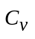 | 灌水器流量偏差系数
 | 管道内径/mm
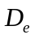 | 灌水器流道当量直径/mm
 | 管长/m
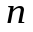 | 迷宫流道单元个数/个
 | 灌水器流量/L·h⁻¹
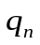 | 灌水器额定流量/L·h⁻¹
Re | 雷诺数
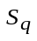 | 灌水器流量标准偏差
 | 流体的运动粘性系数
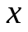 | 流态指数

如果论文中使用了大量的物理量符号、标志、缩略词、专门计量单位、自定义名词和术语等，应将全文中常用的这些符号及意义列出。如果上述符号和缩略词使用数量不多，可以不设专门的主要符号表，但在论文中出现时须加以说明。
论文中主要符号应全部采用法定单位，特别要严格执行GB3100～3102—93有关“量和单位”的规定。单位名称的书写，可以采用国际通用符号，也可以用中文名称，但全文应统一，不得两种混用。
缩略词应列出中英文全称。
主要符号表正文统一左缩进一个字符。

符号表排序方法：先按拉丁字母大写、小写排序，再按希腊字母大写、小写排序，如下表所示：
 | 1 | 2 | 3 | 4 | 5 | 6 | 7 | 8 | 9 | 10 | 11 | 12 | 13 | 14 | 15 | 16 | 17 | 18 | 19 | 20 | 21 | 22 | 23 | 24 | 25 | 26
Ⅰ | A | B | C | D | E | F | G | H | I | J | K | L | M | N | O | P | Q | R | S | T | U | V | W | X | Y | Z
Ⅱ | a | b | c | d | e | f | g | h | i | j | k | l | m | n | o | p | q | r | s | t | u | v | w | x | y | z
Ⅲ | Α | Β | Γ | Δ | Ε | Ζ | Η | Θ | Ι | Κ | Λ | Μ | Ν | Ξ | Ο | Π | Ρ | Σ | Τ | Υ | Φ | Χ | Ψ | Ω
Ⅳ | α | β | γ | δ | ε | ζ | η | θ | ι | κ | λ | μ | ν | ξ | ο | π | ρ | σ | τ | υ | φ | χ | ψ | ω
Ⅰ：拉丁字母大写；Ⅱ：拉丁字母小写；Ⅲ：希腊字母大写；Ⅳ：希腊字母小写。
本部分内容非强制性要求，如果论文中所用符号不多，可以省略《主要符号表》。章的MathType的章标记（打印前将其字体颜色变为白色，在打印预览中看不见即可）：

绪论

绪论：绪论相当于论文的开头，它是三段式论文的第一段（后二段是本论和结论）。绪论与摘要写法不完全相同，摘要要写得高度概括、简略，绪论可以稍加具体一些，文字以1000字左右为宜。绪论一般应包括以下几个内容：

① 为什么要写这篇论文，要解决什么问题，主要观点是什么。

② 对本论文研究主题范围内已有文献的评述（包括与课题相关的历史的回顾，资料来源、性质及运用情况等）。

③ 说明本论文所要解决的问题，所采用的研究手段、方式、方法。明确研究工作的界限和规模。

④ 概括论文的主要工作内容。

前言
在实验中，因为材料组织的特性非常复杂，并且也没有合适的模型来描述在晶粒长大过程中的组织演变规律，以至于无法通过实验实时的观察到材料在长大过程中的演化情况，进而就无法制定材料在长大过程中的相应参数和条件，这样得到的材料成品也就极有可能是不满足需求而无法使用的。
然而，自上个世纪50年代以来，计算机技术应运而生并快速发展，同时计算机的cpu运算速率更是明显提高，这样计算机数值模拟与通过实验研究相结合的方法渐渐成为了材料科学研究的重要研究方法，即通过计算机数值模拟可以清晰地观察到晶体长大的具体过程，并通过实验研究来验证计算机数值模拟的可用性即可。这样利用计算机数值模拟可以进一步的设计材料以及制造材料，对材料科学的发展起到了非常之大的作用。所以，近年来通过计算机的数值模拟来预测、控制、指导材料组织的形成成为了重要的研究方向之一，国内外很多材料学者都在积极地应用这种方法并取得了一定的成绩，因为通过计算机的数值模拟就可以得到动态的晶体长大演变过程，再和晶体长大具体实验得到的结果进行数据对比，就可以指导材料在实际工业中的应用，以此来节约试验成本、加快材料的研发并使得计算数值模拟技术的发展进一步得到了提高。

图、表、公式等一律用阿拉伯数字分章连续编号，如 图1-3、表2-1、（3-2）等。图、表、公式等与正文之间间隔0.5行。
图应有图题，表应有表题，并分别置于图号和表号之后，图号和图题应置于图下方的居中位置，表号和表题应置于表上方的居中位置。引用图或表应在图题或表题右上角标出文献来源。
若图或表中有附注，采用英文小写字母顺序编号，附注写在图或表的下方。

图：
（1）插图须紧跟文述。在正文中，一般应先见图号及图的内容后再见图，一般情况下不能提前见图，特殊情况须延后的插图不应跨节；
（2）提供照片应大小适宜，主题明确，层次清楚，金相照片一定要有比例尺；
（3）图应具有“自明性”，即只看图、图题和图例，不阅读正文，就可理解图意。
通常使用的函数图采用简化形式，称为简写函数图，例如图 1-1。
图中的标目是说明坐标轴物理意义的项目，它是由物理量的符号或名称和相应的单位组成。物理量的符号由斜体字母标注，单位的符号使用正体字母标注，量与单位间用斜线隔开。例如：I/A，ρ/kg·m⁻³ ，F/N，υ/m·s⁻¹ 等等。
（4）图中用字为五号，如排列过密，用五号字有困难时，可小于五号字，但不得小于七号字。
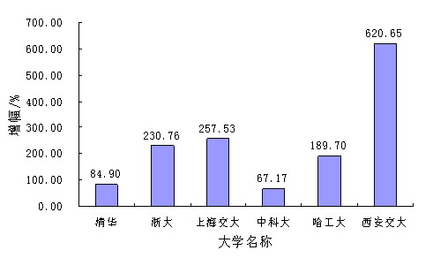
图 1-1 2005年相对2001年，5所大学SCI-e文献总数增幅图
（5）图的大小一般为宽6.67 cm×高5.00cm。特殊情况下，也可宽9.00 cm×高6.75cm，或宽13.5 cm×高9.00cm。总之，一篇论文中，同类图片的大小应该一致，编排美观、整齐。
（6）一幅图如有若干幅分图，均应编分图号，用(a)，(b)，(c), ...... 按顺序编排；且各分图的分题注直接列在各自分图的正下方，总题注列在所有分图的下方正中，如下图所示：
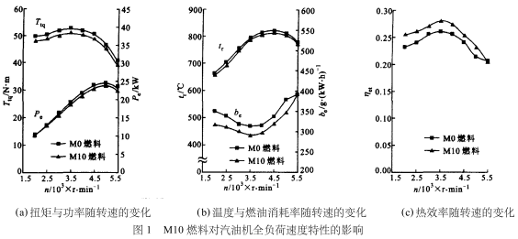

表：
（1） 如某个表需要转页接排，在随后的各页上应重复表的编号。编号后跟表题（可省略）和“（续）”，如表1（续），续表均应重复表头和关于单位的陈述。
表格的设计应紧跟文述。表的编排一般是内容和测试项目由左至右横读，数据依序竖读，应有自明性。若为大表或作为工具使用的表格，可作为附表在附录中给出，论文中的表格参数应标明量和单位的符号；
（2）表中各物理量及量纲均按国际标准(SI) 及国家规定的法定符号和法定计量单位标注；
（3）一律使用三线表，与文字齐宽，线粗1.5磅。表内线，线粗1磅。例如表1-1；
（4）使用他人表格须注明出处。
（5）表中用字为五号字体。如排列过密，用五号字有困难时，可小于五号字，但不小于七号。
（6）表格必须通栏，即表格宽度与正文版面平齐，如下表所示。
表1-1 文献类型和标志代码
文献类型 | 标志代码 | 文献类型 | 标志代码
普通图书 | M | 会议录 | C
汇编 | G | 报纸 | N
期刊 | J | 学位论文 | D
报告 | R | 标准 | S
专利 | P | 数据库 | DB
计算机程序 | CP | 电子公告 | EB

在三线表中可以加辅助线，以适应较复杂表格的需要，如表1-2所示。
表1-2 方弯管内流动最大速度比较
项目 | 层流 |  | 紊流
项目 | 0°截面 | 90°截面 | 0°截面 | 90°截面
理论值V_{max}/m·s⁻¹ | 0.04 | 0.03 | 1.30 | 1.25
计算值V_{max}/m·s⁻¹ | 0.04 | 0.03 | 1.26 | 1.21
误差/% | 0.00 | 3.12 | 3.07 | 3.20

公式：
（1）公式应另起一行，居中编排，较长的公式尽可能在等号后换行，或者在“+”、“-”等符号后换行。公式中分数线的横线，长短要分清，主要的横线应与等号取平。
（2）公式后应注明编号，直接置于小括号中，如(3-1)，右对齐顶格编排，中间不加虚线。编号前不写“公式”或“式”等字样。
（3）公式下面的“式中”两字左起顶格编排，后接符号及其解释；解释顺序为先左后右，先上后下；解释与解释之间用“；”隔开。
范例：
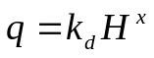 （1-1）
式中：q —— 灌水器流量/L·h-1；k_{d} —— 流量系数；H —— 工作压力/ｍ；x —— 流态指数。
（此处，“式中：”为顶格输出）

（1-1）中，………………

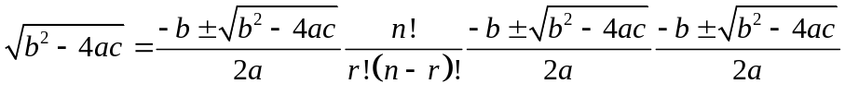 （1-2）

相场法
因为材料的微观组织结构在空间尺度上分布范围很广，并且，对于不同材料，其表现为不同的复杂性，这就需要使用不同的计算模拟方法。比如在纳观尺度上，常用的数值计算模拟方法就是利用第一性原理来预测结构，这种方法是基于量子力学基本原理的，通过一些基本的物理常量，如电子质量、普朗克常量等来求解薛定谔方程。在微观模拟上，使用最多的就是蒙特卡洛法以及元胞自动机法，但是这两种方法都有一定的弊端，比如蒙特卡洛法计算模拟得到结果的误差具有较强的随机性，没有办法实时准确跟踪界面的变化过程，所以不利于做更进一步的研究，除此之外，这两种微观模拟方法的共同确定就是它们模拟得到的结果和实际实验中得到的结果不具备良好的对应关系。在介观尺度上，使用的最为广泛的方法是相场法。在宏观尺度模拟方面，有限元法是应用最多的，这种方法在数值模拟计算时并不需要对研究对象给定部分条件假设，而是通过给定合适的边界条件，再通过能量方程以及变分原理求取比较准确的温度、应力-应变等分布情况，所以这种方法是一种很好的数值模拟研究方法。
而本文要研究的晶粒长大过程就是出于介观尺度，且使用的方法就是相场法，这是因为在介观尺度领域，相场法具有很大的优点，所以才成为了介观尺度模拟的一种数值模拟有效的工具。它的特点是以热力学和动力学相关知识为基本理论而建立的描述体系演化的动力学模型，为材料研究人员真实地模拟晶粒长大过程提供了全新的解决方案，相场法对于界面的处理是非常独特的，即将之作弥散化处理，这样就不用实时追踪动态界面的演化过程。且通过相场法模拟时，相场法中使用的参数和实际的参数是一一对应的，所以相场法在进行模拟时它的物理意义更加清晰。另外，这种模拟方法引入了一个在时间以及空间上都连续的场变量来描述晶粒内部组织，而所谓的场变量需要通过求解偏微分方程得到以及对此偏微分方程离散而进行进一步的演化。

晶粒长大的模拟

本文就是使用相场法来进行晶粒长大的模拟。因为不管对于任何材料而言，晶粒长大的现象都是普遍存在于纯金属、合金等多晶材料的，所以可以通过介观尺度下的相场法来模拟晶体形核、长大、粗化等过程。在晶粒长大过程的模拟中，首先需要设置一定的网格，然后初始化相应的晶核，然后离散演化方程，这样我们就可以对离散后的演化方程使用计算机进行数值模拟计算了，这时，就可以模拟到晶粒不断长大的过程，当然，如果希望看到这样的演化过程，我们需要对数据进行后处理，比如进行可视化处理，这样才能看到更为直观的晶粒长大的现象。 需要注意的是，晶粒长大的原因实际上是系统自由能的减少来给界面运动提供了驱动力，这也就说明了相场法模拟和实际的晶粒长大过程是非常贴合的，因此相场法在晶粒长大的数值模拟领域得到了广泛的应用。

选题意义及研究内容

选题意义
晶粒长大过程是在锻造、热处理等工艺中普遍存在的，但是通过实验研究我们很难甚至无法观察到晶粒长大的过程，这样，就无法对金属材料组织变化有所参考，所以也就无法对金属材料的组织和性能做出准确的预测和对应的指导。但如前所述，计算机的远算能力在近几十年得到了突飞猛进的发展，并且用于数值计算的高级编程语言也层出不穷且性能越来越高，真是这样的先决条件，使得相场法研究应运而生并得到了广泛的应用，在相场法一节中，已经介绍了其最大的优点就是使用弥散的方法处理两相界面并且在相场法数值模拟过程中使用的参数和实际晶体生长的相关参数是一一对应的，所以使用相场法模拟晶体长大可以分析影响晶体长大的工艺参数以及产生的具体影响，并且通过与实验结果进行对比分析，进而可以对实际的工业生产活动做出相应的指导。

研究内容
本文研究晶粒长大使用的是多相场法进行模拟，该多相场法是Steinbach等人提出的模型，对于不同的晶粒有对应的相场变量，比如对于存在N个晶粒的多晶系统，使用相场变量φa表示第a号晶粒，在晶粒内部值为1,晶粒外部的值为0，在晶界处的值为0<φa<1，并依据Ginzburg-Landau动力学方程结合自由能泛函方程得到相场变量φa的演化方程，进而可以进行数值模拟计算。另外，基于上述理论，使用了kim算法进行优化，然后编写程序来求解相场演化方程，得到不同时刻下的演化数值结果，在可视化工具中观察。在完成了晶粒长大的相场法模拟之后，为了验证程序的可行性，进行了单晶生长的相场法模拟，并将模拟得到的结果与实验结果进行对照，以此来验证相场模拟方法的正确性。

多相场模型的建立及求解

多相场法
相场法中数值模拟方法一般有连续相场法和多相场法两种模拟方法。连续相场法是采用一系列连续相场变量φi来描述晶粒的不同取向，所以称之为连续相场法，但是它的缺点是不能和实际的材料参数建立起一一对应的关系，正是因为如此，该模型具有一定的局限性，一般对晶粒长大进行数值模拟时是不使用这种方法。另外一种方法就是多相场法，本文采用的就是Steinbach等人提出的多相场方法，该方法与连续相场法相比，场变量φi既可以表示不同晶粒的取向，也可以代表不同的相。让我们考虑这样一个多晶系统，它包含了N个晶粒，第α个晶粒我们用φ_{α}来表示，其中φ_{α}如果在晶粒内部那么其值就是1，如果在其他的晶粒中，那么这个值就是0，如果在晶界上，那么这个值就处于0到1之间，并且φ_{α}并不是独立的且它必须要满足：

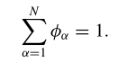

在这里，我们使用自由能泛函如下：

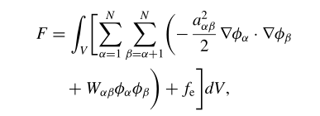

其中，a_{αβ}是梯度能系数，W_{αβ}是双肼势高度，fe是晶粒内部的自由能密度。 这里，晶粒总数N可以被下面这个式子的n所替代：

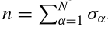
其中在φα在0到1之间时 = 1，否则就是0。

相场φi的演化方程可以由下面的式子得到：
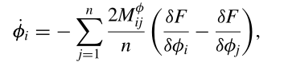

其中，Mijφ是晶界迁移率，δF/δφi可以通过下面的式子进行计算：

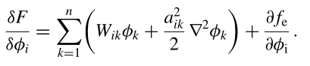
这里，我们通过选择驱动项 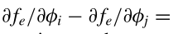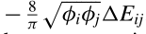 ，其中的∆Eij是晶粒i和晶粒j之间的储能差值，并且8/π是通过式子 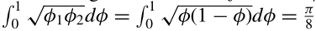 获得的，相场φi的演化方程可以归纳为：
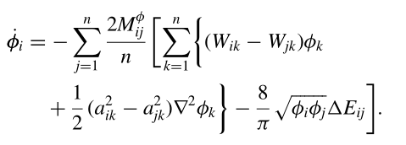

因为在上式中的系数a_{ij}，W_{ij}以及M_{ij}φ都是与晶界厚度δ、界面能γij以及晶界迁移率Mij有关的，关系式如下：

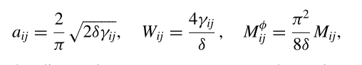

相场方程的数值计算方法

在完成建立模型之后，因为需要输出模拟结果然后再进行后处理，所以需要求解上述动力学方程组，这样就需要选择相应的数值计算求解方法。而数值计算求解方法通常有两种，即有限元法和有限差分法。虽然两种方法都是用于数值计算求解的，但是前者由于在离散方程建立以及剖分网格方面比较复杂，不适合相场模型的求解；而有限差分法恰恰在离散方程的建立方面更加简单且剖分网格也非常简单，适合相场模型的求解，所以，对于相场方程的数值计算方法，我们采用的时有限差分法，进而得到模拟的结果并输出。
这种方法实现起来是非常简单的，首先进行网格的划分，并且∆X和∆Y是相等的，如下所示：
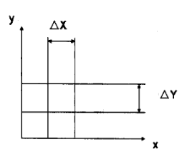

接下来，我们需要利用差分近似代替微商：
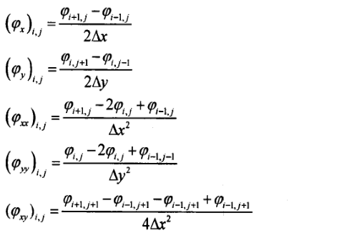
这样，我们就可以将演化方程中的拉布拉斯算子用下面的式子来代替了：

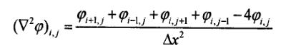

确定计算参数
计算参数就是对于多相场法模拟过程中需要使用到的参数，比如时间步长、空间步长等。空间步长上来说，要求∆X和∆Y是相等的，并且一般来说越小越好，因为网格划分的越细，那么这种划分就变现地更加连续，计算结果更加精确，但是网格划分的非常细时，在模拟计算过程中的计算量也就会大大增强，所以，网格的划分应该适度，不可过大或者过小，这里我们设置的是∆X=∆Y=0.5*10-⁶m。另外，时间步长在选择时并没有足够的随意性，而是应当满足我们在前几节中求得的相场偏微分方程的稳定性，即：

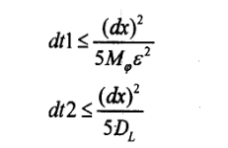
且在实际运算中，时间步长应该选择最小的，在本研究中我们设置的是∆t=0.01。
时间步长和空间步长已经确定之后，我们还需要设置所需晶粒相应的参数比如本文研究的是铜晶体长大过程的相场法模拟，那么γ=0.208J/m²，Qb=110*10³J/mol，温度T=800K，界面厚度δ=7∆X，这样，就可以将相应数值带入进行晶体长大过程中的模拟计算了。

2.4 多相场法的数值模拟流程
在编写程序之前，我们首先需要确定晶粒长大过程中的流程，即主要包括创建相场模型、初始参数的设置、晶核位置及其形状的初始化、通过演化方程计算下一时刻的相场数值、数据文件的输出以及可视化处理这六个部分，于是我们可以得到如下所示的流程图：

开始

创建相场模型

初始化相关参数

晶核位置及其形状的初始化

时间增加

晶体开始生长

输出相场数据

可视化处理

2.5程序编程语言的选择
C++编程语言是计算机高级语言之一，它是1979年在贝尔实验室中开发的，是C语言的继承，不同于C语言是面向过程的，C++是面向对象的，具有封装、继承、多态等特性，另外C++也是跨平台的，可以运行在Windows、MAC以及UNIX等各种操作系统，且使用C++编程具有很高的计算性能，并且在开发过程中使用编译器也易于调试，同样可以用于材料科学和工程问题相关的数值计算，且C++自诞生以来不断发展，C++11中更是有许多高效、易用的特性，基于以上优势，本文模拟程序采用C++语言编写。

2.6可视化处理方法
本文编写的程序最终结果是使用一个二维数组来存储最终的相场，但是，通过二维数组无法观察到相场的表现形式，所以，需要将二维数组对应的相场使用可视化软件显示出来，本文采用的可视化软件是Kitware公司联合桑迪亚国家实验室以及洛斯阿拉莫斯国家实验室与2002年开发的的ParaView，ParaView是一款开源的数据分析和可视化软件，并且它也是跨平台的，可以在Windows、MAC以及Linux等操作系统上运行，用户可以通过ParaView迅速的建立起可视化环境利用定量或者定性的手段去分析数据。ParaView可以打开VTK文件并显示，所以本文需要使用C++按照ParaView要求的格式输出坐标数据和相场数据到VTK文件中，部分代码如下所示：

fstream outfile;
outfile.open("output0.vtk", ios::out);
outfile << "# vtk DataFile Version 2.0" << endl;
outfile << filename << endl;
outfile << "ASCII " << endl;
outfile << "DATASET STRUCTURED_GRID" << endl;
outfile << "DIMENSIONS " << Ny << " " << Nx << " " << 1 << endl;
outfile << "POINTS " << Nx * Ny * 1 << " float" << endl;
for (int i = 0; i < Nx; i++)
{
for (int j = 0; j < Ny; j++)
{
outfile << i << " " << j << " " << 1 << endl;
}
}

outfile << "POINT_DATA " << Nx * Ny * 1 << endl;
outfile << "SCALARS CON float 1" << endl;
outfile << "LOOKUP_TABLE default" << endl;

for (int i = 0; i < Nx; i++)
{
for (int j = 0; j < Ny; j++)
{
outfile << phi_o[i][j] << "\t";
}
}
outfile.close();

接着在ParaView中打开这个VTK文件，我们就可以看到相场的输出，如下图所示：

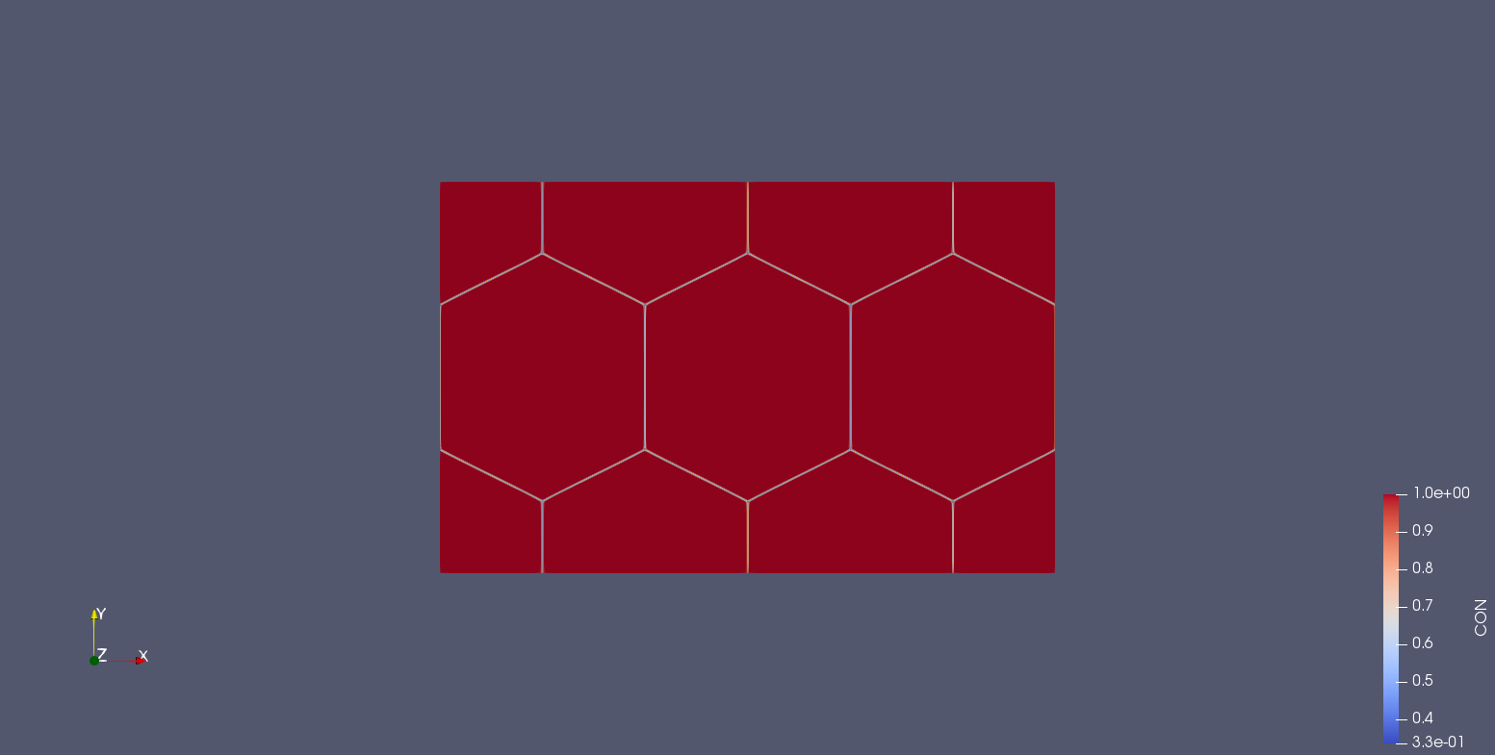

2.7初始晶粒形状组织设置
2.7.1 规则晶粒的初始晶粒形状组织设置
对于规则晶粒而言，为了保证它们最终可以形成正六边形的晶粒，需要严格控制他们的初始位置。比如对于六个晶粒的晶粒长大相场模拟程序而言，需要将初始晶粒所在网格的φ值设置为1，将所在网格之外的φ值设置为0，其他五个晶粒同理。并且需要注意的是处于网格边界处的晶粒是具有周期边界条件的。具体做法如下：对于第一个晶粒，确定晶粒的圆心位置如P1(x, y)，并且设置一个指定的半径r。注意，半径r值不可过大，如果过大则不符合实际情况，同时也就不是新生成的晶核了，同样半径r值不可过小，如果过小那么晶粒在生长时不会长大而是逐渐缩小至消失。在确定了圆心和半径之后，程序就会遍历所有的网格点，并判断网格点(i, j)和圆心P1(x, y)两点之间的距离，如果两点距离是小于给定的半径的，就将该网格点(i, j)的φ₁设置为1，表示这一点是属于晶核的，而如果该点和P1点之间的距离是大于半径r的，我们就认为该点不在晶核内部，所以需要将φ₁设置为0。不断重复此过程，直到所有的晶粒都设置完成即可。
另外，需要注意的是，在多个晶核之间的区域是基体，同时也是一个晶粒，在其他晶粒长大的过程中，基体会逐渐缩小，这样才更加符合实际情况。而基体也是需要进行初始化的，主要思路是在将非晶核的区域内的φ值全部设置为1，即这些区域是处于基体内部的，所以φ值为1。

2.7.2 随机晶粒的初始晶粒形状组织设置
相对于规则晶粒的初始形状组织设置，随机晶粒的初始晶粒设置相对来说扩展性更强一些，在程序编写之后，只需要设置具体的晶粒数即可得到我们想要的晶粒长大过程的相场表示。具体做法如下：在设置第一个晶粒的时，使用C++中的随机数方法产生一个随机数作为新的随机晶粒的横坐标randX，然后接着使用C++中的随机数方法产生一个随机数作为新的随机晶粒的纵坐标randY，在选定了随机晶粒的坐标之后，接着确定该晶核的半径r，同样，半径也需要是随机的，但是也应该限定在一定范围之内，有一个最大值，再确定了随机晶粒的横纵坐标以及半径r之后，开始遍历网格中的所有网格(i, j)，对于每一个网格(i, j)判断其与(randX, randY)之间的距离与r²的差值，如果这个值是小于或者等于0的，那么我们认为该网格处于随机晶粒之内，这样，就需要将该网格的φ值设置为1，该网格中原来存在的基体晶粒的φ值设置为0。接下来可以开始设置第二个晶粒，在设置第二个晶粒时，需要注意的是该晶粒不得和之前的晶粒发生重叠的情况，具体做法如下：使用C++中的随机数方法产生一个随机数作为新的随机晶粒的横坐标randX，然后接着使用C++中的随机数方法产生一个随机数作为新的随机晶粒的纵坐标randY，选定了新的随机晶粒的横纵坐标之后，这是同样需要确定这个新晶粒的半径r，同样半径r虽然是随机的但应该限定在一定的范围之内，一般来说，随机生成的晶粒的半径r一般是不相等的，这样，在晶粒长大的过程中才能看到大的晶粒继续长大、小的晶粒逐渐减小的现象，但是对于上述选择的randX和randY并不一定是有效的，因为对于第二个晶粒如果在第一个晶粒之中或者发生重叠的情况是不允许的，即每当确定了randX和randY的值之后，需要计算和之前生成的晶粒坐标点的两点距离，如果这个距离小于两倍最大随机半径r，那么我们就需要舍弃这个随机生成的坐标点(randX, randY)，然后重新随机生成一个新的坐标点，再进行判断；其他随机晶粒的生成过程以此类推即可，直到生成满足要求数量的随机晶粒为止。

晶粒长大过程中kim优化算法的实现

多相场模型计算时存在的问题
使用多相场模拟计算时，因为需要和实际结果尽可能地对应，所以需要将网格进行细致的划分，同时，多相场模型也就带来了非常高的计算代价，因为通常情况下对于N个晶粒来说，每个网格点都需要有N个相场来存储，并且在所有的网格点都需要有N个演化方程的运算，显然，巨大的存储量会导致巨大的存储空间，并且演化方程的运算次数大大增加将导致占用更多的内存和CPU，在晶粒数较多以及网格划分较细的情况下，这种存储方法将会需要极高的性能要求以及更长的完成一次模拟的时间，这是我们亟待解决的问题。

使用kim算法进行优化
在上一小节中提到了多相场法在存储相场和计算时效率低、时间长、无法用于工业生产，所以为了解决计算效率低下问题，本文在相场法模拟时使用kim提出的高效算法并且做一定修改来完成更加精确的计算，其主要的思想是在网格的每一个格点上原来存储了所有的晶粒的相场值是没有必要的，因为一个格点成为超过5个晶粒同时存在的可能性非常小，所以，在一个格点上最多存储5个晶粒的相场值即可，而不需要存储所有的格点，这样就减少了数据存储空间，另外，因为减少了每个格点存储的晶粒数，所以对每个格点中晶粒的相场值进行演化方程的计算就会大大减少，这样又减少了计算次数，kim算法正式通过这样的方式使得程序运算更加高效，具体步骤如下所示：
- 转变原有的存储方式。起初我们使用一个三维数组来记录某网格中晶粒的相场值，但是如果要使用kim算法，则需要转变存储方式，即使用一个数据进行存储，数据中的每一个元素保存两个变量，第一个变量是晶粒的编号，第二个变量存储的是晶粒的相场值。
- 对于每个格点的所有晶粒使用演化方程进行计算。虽然存储方式发生了改变，但是对于每个存储了相场值的晶粒还是需要使用演化方程进行计算的，这个过程可以得到下一时刻的新的相场值。
- 除去网格中不需要的晶粒。在完成演化方程的计算之后，如果在上一时刻当前网格的晶粒的相场值为0并且计算出来的增量是一个负值，那么我们就将该晶粒从这个网格的数组中除去。
- 接下里在每个格点的晶粒都计算过相场值之后，对这个格点中所有晶粒的相场值进行降序排列，保留前5大的晶粒，然后将其他的晶粒从当前格点的数组中移出。
- 在移出一部分晶粒之后，需要对当前格点的晶粒的相场值重新计算，保证当前网格所有晶粒相场值之和为1。
- 添加在下个时间步需要用到的晶粒。如果一个晶粒的相场没有存储在格点（l, m）中，并且这个晶粒在周围最近的四个格点中存在，并且在这四个值中有一个不是0，就需要将这个相场添加到格点（l，m）中。因此，在下一个时间步中计算某个格点的演化方程数可能会大于5。
在每一个时间步都重复上面的步骤直到晶粒完全长大。另外，在计算得到新的相场值中，对于小于0.00001的数值直接设置为0即可。

优化后与优化前的性能比较
优化后较优化之前性能得到了极大的提升。比如对于6个晶粒长大的多相场模拟，在使用未优化的程序时，每个格点需要对6个晶粒进行演化方程的运算，并且其中多个晶粒的计算都是没有意义的，这无疑消耗了更多的时间；而使用kim优化算法之后，每个格点开始时往往只需要计算1个或者2个晶粒演化方程的计算，一直到完全长大之前的一段时间晶界相互接触时，每个格点也只是会进行3个左右晶粒演化方程的计算，但是kim优化算法也额外需要一些计算，比如对于一个格点上的所有晶粒的相场值进行排序、查找周围格点晶粒的相场值或添加等相对于传统计算方法是需要多余的计算的，如果晶粒数较少，那么在模拟晶粒长大时的计算效率提升效果则不会太明显，但是在晶粒数很多时，比如数十个晶粒或者上百个晶粒时，使用kim算法进行模拟的效率就会显著提升。

多相场模拟晶粒长大的过程

规则晶粒长大的过程
即本文采用的是六个晶粒长大的相场模拟。开始，按照一定的位置来初始化晶核，然后随着时间的推移，晶粒不断地长大直到最终形成正六边形。采用的具体参数为时间步长0.01，总时间为40.0，水平方向的网格数为240，竖直方向的网格数为140，空间步长∆X=∆Y=0.5e-6，驱动力∆E=0.09，激活能Qb为110e3，温度T为800K，晶界厚度δ为7∆X，M0为0.139。晶粒长大的主要过程如下所示：

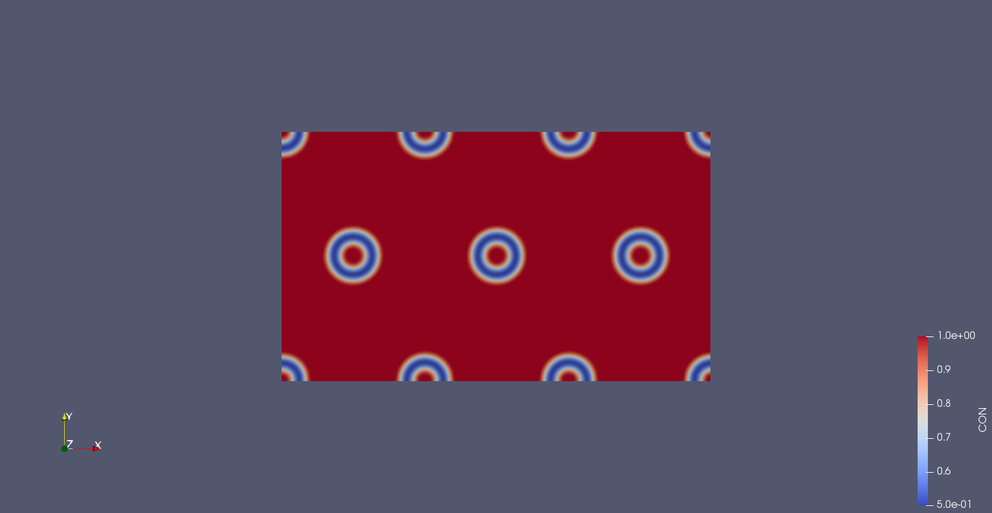

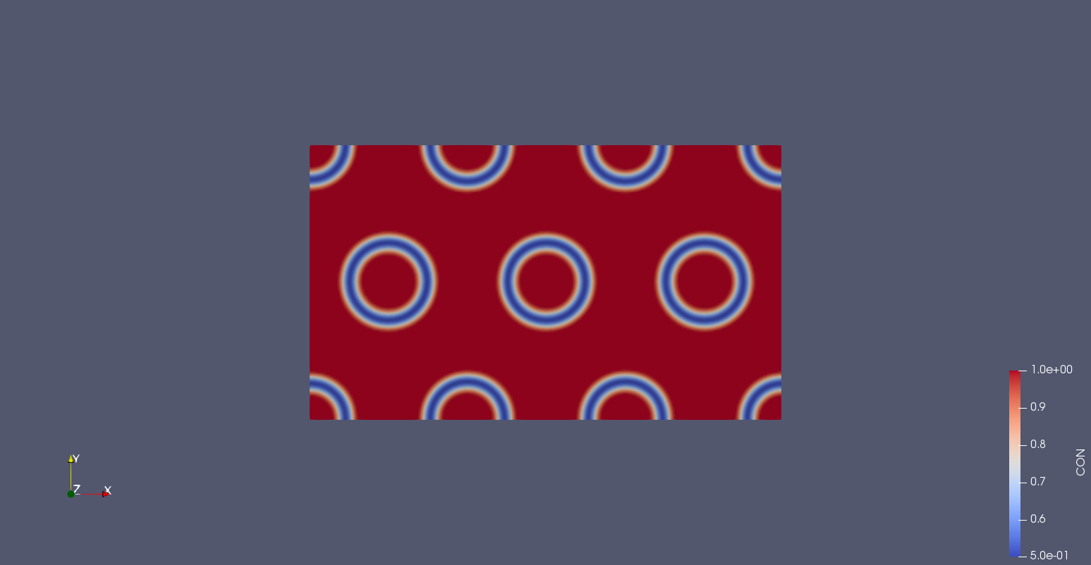

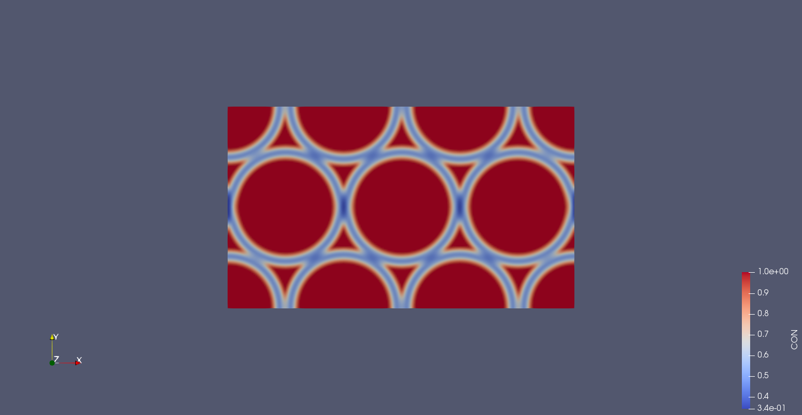

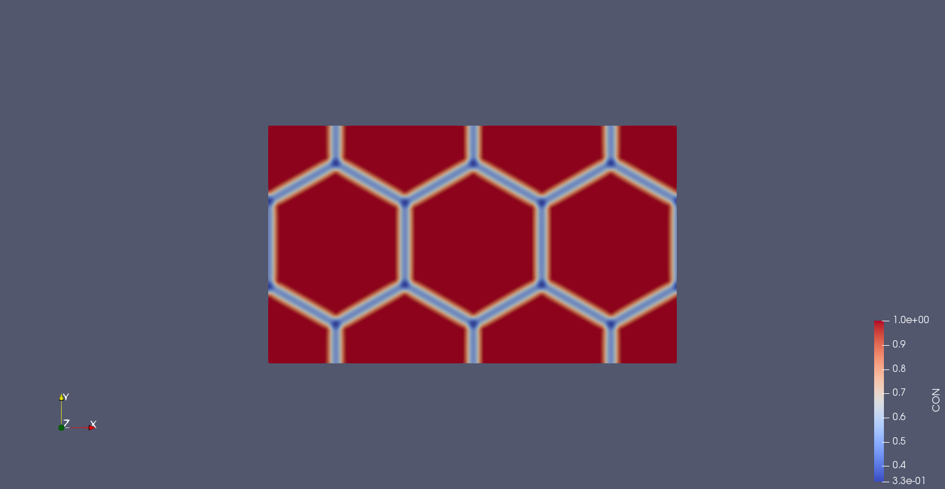

如上所示，6个晶粒在长大的最后阶段会成为正六边形形态，这种形状是最为稳定的。

随机晶粒长大的过程
同样的，对于随机晶粒长大，这里采用的是12个晶粒长大的相场模拟。开始，按照随机的位置放置晶核，晶核在初始化时，晶核和晶核之间不可重叠，并且晶核的半径是随机的，这样更加符合自然条件下的晶核长大过程。开始时，所有的晶粒都会长大，接着随着时间的推移大的晶粒继续长大，而小的晶粒会逐渐减小直至消失，以此来模拟晶粒长大并粗化的过程。采用的具体参数为时间步长0.01，总时间为120.0，水平方向的网格数为100，竖直方向的网格数为120，空间步长∆X=∆Y=0.5e-6，驱动力∆E=0.09，激活能Qb为110e3，温度T为800K，晶界厚度δ为7∆X，M0为0.139。晶粒长大的主要过程如下所示：

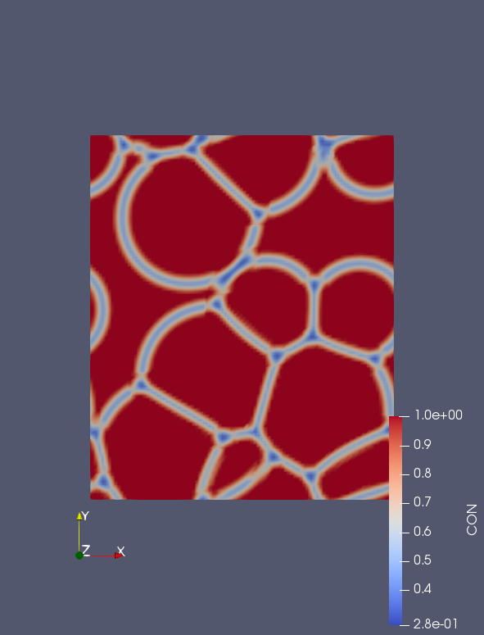

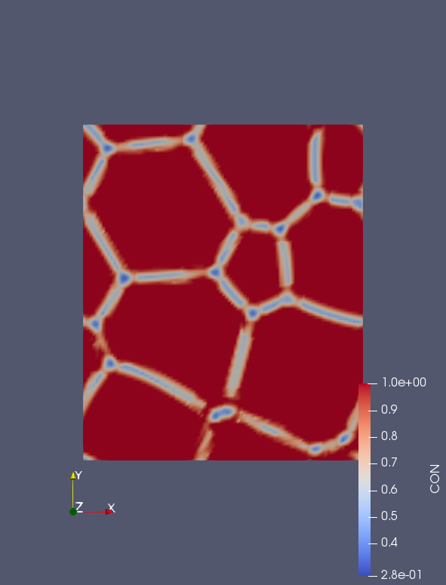

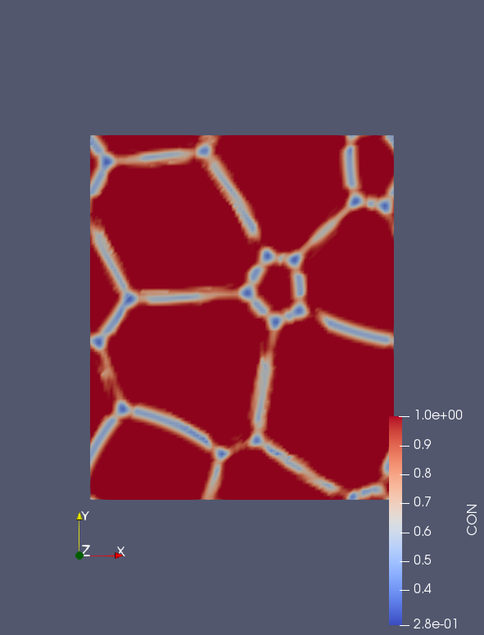

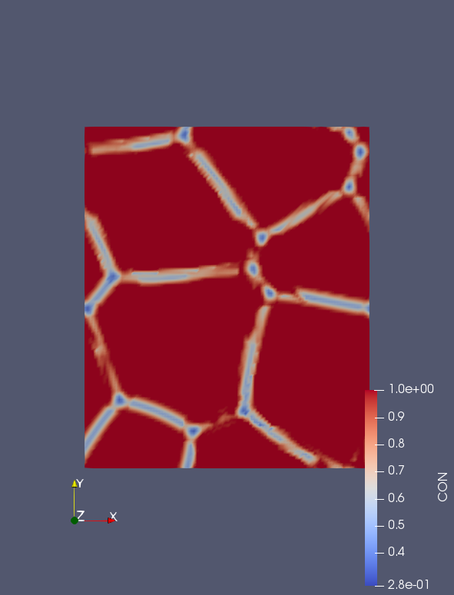

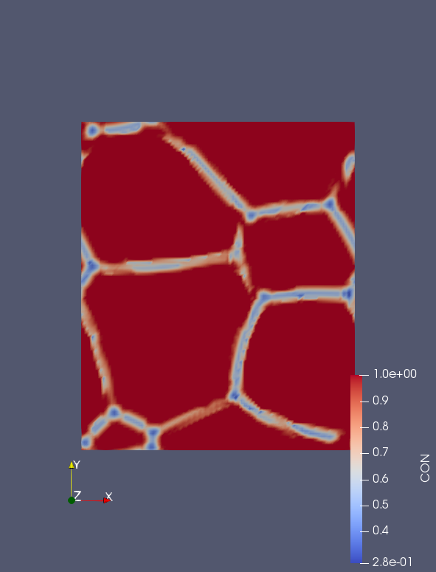

多相场模型的可用性验证XX

单晶粒生长模拟
为了验证多相场模型的有效性，单晶生长模拟是必要的，并且我们会将晶界迁移率的变化与理论结果对比。这里，我们使用一个50X50um（即100 X 100的网格区域）计算区域并在计算区域的各边使用零诺伊曼边界条件。一个半径为2.74um的晶核被放置在格点（l，m）=（1，1）处。晶核中初始的位错密度为ρr，变形材料的位错密度ρm分别设置为ρr=ρini以及ρr=ρc。

模拟结果与讨论
如下所示，我们可以看到最终的模拟结果。

XXXXXX（标题1）

标题2

标题3

公式按章重新编号：
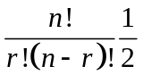 （6-1）

公式（6-1）说明，…………（公式在正文中的引用）

图题注：

图 6-2 XXXXXX

XXXXXXX（标题1）

标题2

标题3

公式按章重新编号：
（7-1）

公式（7-1）说明，…………（公式在正文中的引用）

图题注：

图 7-3 XXXXXX

XXXXXXXX（标题1）

标题2

标题3

公式按章重新编号：
（8-1）

公式（8-1）说明，…………（公式在正文中的引用）

图题注：

图 8-4 XXXXXX

XXXXXXXXX（标题1）

标题2

标题3

公式按章重新编号：
（9-1）

公式（9-1）说明，…………（公式在正文中的引用）

图题注：

图 9-5 XXXXXX

XXXXXXXXXX（标题1）

标题2

标题3

公式按章重新编号：
（10-1）

公式（10-1）说明，…………（公式在正文中的引用）

图题注：

图 10-6 XXXXXX

XXXXXXXXXXX（标题1）

标题2

标题3

公式按章重新编号：
（11-1）

公式（11-1）说明，…………（公式在正文中的引用）

图题注：

图 11-7 XXXXXX

结论与展望

结论与展望：结论包括对整个研究工作进行归纳和综合而得出的总结；所得结果与已有结果的比较；联系实际结果，指出它的学术意义或应用价值和在实际中推广应用的可能性；在本课题研究中尚存在的问题，对进一步开展研究的见解与建议。结论集中反映作者的研究成果，表达作者对所研究课题的见解和主张，是全文的思想精髓，是全文的思想体现，一般应写得概括、篇幅较短。撰写时应注意下列事项：

● 结论要简单、明确。在措辞上应严密，但又容易被人领会。

● 结论应反映个人的研究工作，属于前人和他人已有过的结论可少提。

● 要实事求是地介绍自己研究的结果，切忌言过其实，在无充分把握时，应留有

余地。

标题2

标题3

公式按章重新编号：
（12-1）

公式（12-1）说明，…………（公式在正文中的引用）

图题注：

图 12-8 XXXXXX

致 谢
致谢：对于毕业设计（论文）的指导教师，对毕业设计（论文）提过有益的建议或给予过帮助的同学、同事与集体，都应在论文的结尾部分书面致谢，言辞应恳切、实事求是。应注明受何种基金支持（没有可不写）。

参考文献

（此上两空行不能删除，是为EndNote的参考文献列表所预留）
文后著录的参考文献务必实事求是。论文中引用过的文献必须著录，未引用的文献不得出现。应遵循学术道德规范，避免涉嫌抄袭、剽窃等学术不端行为。
参考文献一般应是作者亲自考察过的对学位论文有参考价值的文献，除特殊情况外，一般不应间接引用。
参考文献应有权威性，要注意引用最新的文献。
参考文献的数量：
毕业论文一般不得少于10篇，其中外文文献不得少于2篇。
参考文献的著录格式应符合国家标准GB/T 7714-2005《文后参考文献著录规则》。参考文献中每条项目应齐全。
文献中的作者不超过三位时全部列出，超过三位时，一般只列前三位，中文的后面加 “等”字，英文的后面加 “et al”，作者姓名之间用逗号分开。
外国人名一般采用姓在前，名在后的著录法，姓全写且第一个字母大写，名简写成单个大写字母且不加标点，姓和名之间空1格，如：“Metcalf SW”。也可采用名在前，姓在后的著录法，姓全写且第一个字母大写，名简写成单个大写字母且不加标点，名和姓之间空1格，如：“SW Metcalf”。
中文人名的英文表达方式：
简写时，采用姓在前，名在后的著录法，姓全写且第一个字母大写，名简写成单个大写字母且不加标点，如，“钱学森”，简写为“Qian XS ”。
全拼时，名在前，姓在后的著录法，名的第一个字母大写，名连写，名后空1格写姓，姓的第一个字母大写。如，“钱学森”，写为“Xuesen Qian”。
文后参考文献著录格式范例样板，采用五号。

具体要求如下：
A 专著（包括普通图书［M］、论文集和会议录［C］、科技报告［R］、学位论文［D］、标准［S］）
主要责任者．文献题名［文献类型标志］．其他责任者．版本项(第１版不标注) ．出版地：出版者，出版年：引文页码．获取和访问路径．
B 专著中的析出文献
析出文献主要责任者．析出文献题名[文献类型标志]．析出文献其他责任者//专著主要责任者．专著题名：其他题名信息. 版本项(第１版不标注) ．出版地：出版者，出版年：析出文献的起止页码．获取和访问路径．
C连续出版物
主要责任者．题名:其他题名信息［文献类型标志］．年，卷（期）－年，卷（期）.出版地：出版者，出版年．获取和访问路径．
D连续出版物中的析出文献（包括期刊中析出的文献[J]、报纸中析出的文献[N].）
析出文献主要责任者．析出文献题名［文献类型标志］．连续出版物题名：其他题名信息，年，卷（期）：页码．获取和访问路径．
E专利文献
专利发明者/专利申请者或所有者．专利题名: 专利国别,专利号［文献类型标志］.公告日期或公开日期. 获取和访问路径．
F电子文献（包括专著或连续出版物中析出的电子文献）
主要责任者．题名：其他题名信息[文献类型标志/载体类型标志]．出版地：出版者，出版年（更新或修改日期）．获取和访问路径．

表2-2 文献类型和标志代码
文献类型 | 标志代码 | 文献类型 | 标志代码
普通图书 | M | 会议录 | C
汇编 | G | 报纸 | N
期刊 | J | 学位论文 | D
报告 | R | 标准 | S
专利 | P | 数据库 | DB
计算机程序 | CP | 电子公告 | EB

表2-3 电子文献载体和标志代码
载体类型 | 标志代码 | 载体类型 | 标志代码
磁带（magnetic tape） | MT | 磁盘（disk） | DK
光盘（CD-ROM） | CD | 联机网络（online） | OL

样例：
- 刘国钧,郑如斯．中国书的故事［M］．北京：中国青年出版社，1979：110-115．
- 昂温 G． 外国出版史[M].陈生铮译．北京：中国书籍出版社，1988．
- 辛希孟．信息技术与信息服务国际研讨会论文集：A集［C］．北京:中国社会科学出版社,1979．
- 冯西桥．核反应堆压力容器的LBB分析［R］．北京：核能技术设计研究院，1997．
- 张和生．地质力学系统理论［D］．太原：太原理工大学，1998．
- 全国文献工作标准化技术委员会第七分委员会．GB/T 5795-1986．中国标准书号［S］．北京:中国标准出版社，1986．
- 罗云．安全科学理论体系的发展及趋势探讨[M]//白春华，何学秋，吴宗之．21世纪安全科学与技术的发展趋势．北京：科学出版社，2000：1-5．
- 钟文发．非线性规划在可燃毒物配置中的应用[C]//赵玮．运筹学的理论与应用：中国运筹学会第五届大会论文集．西安：西安电子科技大学出版社，1996：468－471．
- 高义民，张凤华，邢建东等．颗粒增强不锈钢基复合材料冲蚀磨损性能研究[J]． 西安交通大学学报，2001，35(7)：727-730．
- Papworth A, Fox P, Zeng GT, et al. Ability of aluminum alloy to wet alumina fibres by addition of bismuth[J]. Mater Sci & Technol,1999,15(4):419-428.
- 丁文祥．数字革命与竞争国际化[N]．中国青年报，2000－11－20(15)．
- 姜锡洲．3一种温热外敷药制备方案：中国，881056078［P］．1989-07-26．
- Koseki A,Momose H,Kawahito M,et al Complier:US,828402［P/OL］2002-05-25 [2002-05-28].http://FF&p.
- Online Computer Library Center, Inc. History of OCLC[EB/OL].[2000-01-08]. http://www. clc.org/ about/history/default.htm.
- 江向东．互联网环境下的信息处理与图书管理系统解决方案[J/OL]．情报学报,1999,18(2):4[2000-01-18].http://www.chinainfo.gov.cn/periodical/qbxb．
- Scitor C. Project scheduler[CP/DK].Sunnyvale,Calif.:Scitor Corp, 1983.
- Metcalf SW. The Tort Hall air emission study[C/OL]//The International Congress on Hazardous Waste, Marquis Hotel, Atlanta,Georgia,June 5-8,1995: impact on human and ecological health[1998-09-22]. http://atsdrl.atsdr.cdc.gov:8080/cong95. html.

参考文献里面标点符号：英文文献用半角,中文文献用全角。

附 录
附录编号依次编为附录A，附录B。附录标题各占一行，按一级标题编排。每一个附录一般应另起一页编排，如果有多个较短的附录，也可接排。附录中的图表公式另行编排序号，与正文分开，编号前加“附录A-”字样。

脚注是对文中有关内容的解释、说明或补充，使用上角标（序号①、②…）标注，脚注可用小号字（一般小五号宋体）列在相应正文同一页最下部并与正文部分用细线（版面宽度的1/4长）隔开。（删除脚注的方法：直接删除正文中的脚注编号即可）

